**中四动态**

**2024/11/11**

**来园情况**

**幼儿总人数：26人。今日入园：24人，请假2人**

签到啦！大部分小朋友将私人物品整理好后，能根据时间主动盖房子！有小部分小朋友容易忘记！继续加油！

**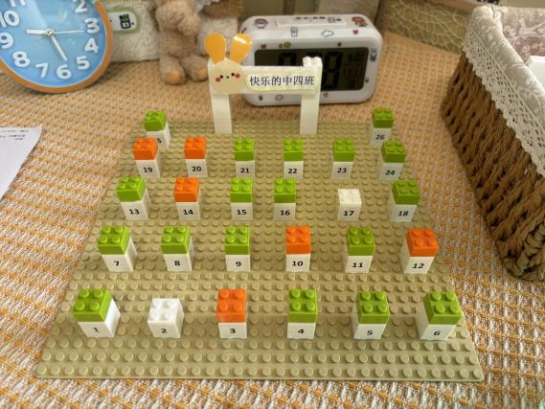**

今天是周一，我们升旗仪式啦！大哥哥在国旗下讲话关于“预防秋季传染病”的主题，让我们进一步了解如何预防传染病！大哥哥讲话时铿锵有力，十分流畅！值得我们学习！

**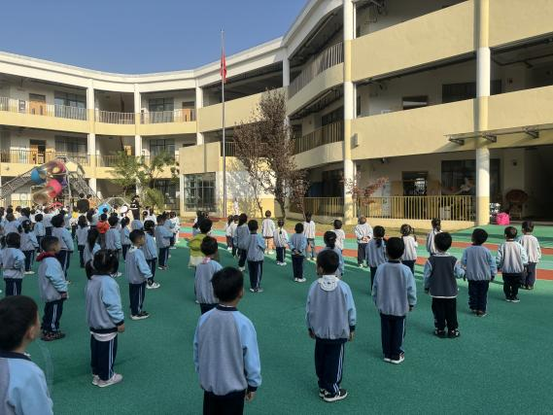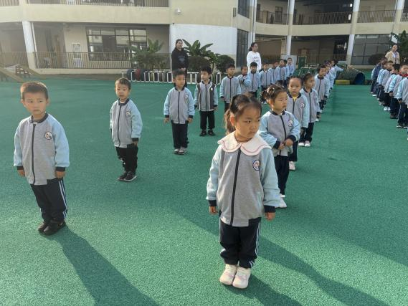**

**户外活动**

今天是混龄活动，我们与幼儿提前制定好户外游戏活动与安全规则，提升自我保护力！孩子们自由选择挑战、游戏，真愉悦！

|  |  |  |
| --- | --- | --- |
| **C:/Users/30324/Desktop/新建文件夹/4b288f76521665e1c14d233c0e236628.jpg4b288f76521665e1c14d233c0e236628** | **C:/Users/30324/Desktop/新建文件夹/94fa7ede553d708a0dc106e9d8c6a2b5.jpg94fa7ede553d708a0dc106e9d8c6a2b5** | **C:/Users/30324/Desktop/新建文件夹/412e725886879dd06afeee33799ae32b.jpg412e725886879dd06afeee33799ae32b** |
| 我是解放军，我们利用灵活的身体、矫健的身姿。穿越重重障碍！ | | |
| **C:/Users/30324/Desktop/新建文件夹/922c0a360ad0abef3437dc3e4d0db17a.jpg922c0a360ad0abef3437dc3e4d0db17a** | **C:/Users/30324/Desktop/新建文件夹/f1df268d16c92f2faac6013073f2266f.jpgf1df268d16c92f2faac6013073f2266f** | **C:/Users/30324/Desktop/新建文件夹/f3cc6fce8952c3db30ed6fbfc3561c21.jpgf3cc6fce8952c3db30ed6fbfc3561c21** |
| 我们的胆量越来越大啦！勇于攀登的同时能注意安全哦！ | | |

**集体活动：语言《颠倒歌》**

颠倒歌是一首具有民间特色的童谣，这首童谣诙谐、幽默，并有韵律感，深受幼儿的喜欢。童谣的画面感很强，能开拓和激发幼儿的思维能力，也利于幼儿进行创编。

|  |  |  |
| --- | --- | --- |
| **C:/Users/30324/Desktop/新建文件夹/IMG_1713.JPGIMG_1713C:/Users/30324/Desktop/新建文件夹/IMG_1713.JPGIMG_1713** | **C:/Users/30324/Desktop/新建文件夹/IMG_1714(1).JPGIMG_1714(1)** | **C:/Users/30324/Desktop/新建文件夹/IMG_1715(1).JPGIMG_1715(1)C:/Users/30324/Desktop/新建文件夹/IMG_1715(1).JPGIMG_1715(1)** |
| 孩子们通过游戏，了解了“颠倒”的含义！我们通过有节奏地朗诵儿歌，从而感受儿歌的幽默风格带来的乐趣。 | | |

**温馨提示：**

1.明天是科技节，请每个小朋友穿园服来哦！

2.今天下发了园服，请回家核对尺码并试一试哦！如有尺码不合适的私聊班级老师！